Q1:contoh soal 1?

A11:Jawaban 1

N11:10

A12:Jawaban 2

N12:20

A13:Jawaban 3

N13:30

A14:Jawaban 4

N14:40

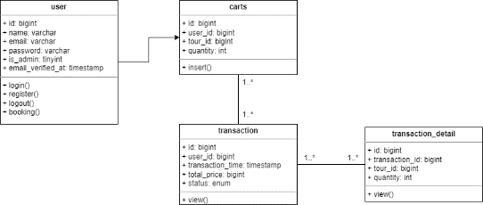

Q2:hasil dari ini adalah, **contoh**

A21:Jawaban 1

N21:20

A22:Jawaban 2

N22:40

A23:Jawaban 3

N23:70

A24:Jawaban 4

N24:90

Q3:contoh soal 3?

A31:Jawaban 1

N31:50

A32:Jawaban 2

N32:20

A33:Jawaban 3

N33:10

A34:Jawaban 4

N34:60